

RG-SAM 用户自助服务系统操作手册
概述 3
访问自助服务 3
自助服务的对象 3
自助服务 4
用户注册 4
报修服务 11
上网明细 13
帐务流水 15
自助开通 16
个人信息 18
卡服务 19
结束语 21

概述
用户自助模块是SAM系统的核心业务模块之一，其模块总体目标就是方便用户能自行完成账号申请，网络故障报修，查询消费记录，自助账号充值等功能，其受众对象主要是sam认证的客户群体。
从登录方式看， 自助服务有账号登录和匿名登录两种。匿名登录仅提供注册账号，故障保修和自助充值3项功能。而账号登录则能享受更多的自助服务，除了囊括匿名登录所能完成的所有自助服务外，使用账号登录的用户还可以查看上网明细和帐务流水，还能查询自身信息和修改密码等功能 。
下面， 我们就以账号登录的自助服务功能菜单为导向，逐个介绍每个菜单所能完成的功能。
账号登录的自助服务包含如下主菜单：首页，自助注册，网络保修，上网明细，帐务流水，自助开通，个人信息，卡服务，退出（匿名登录只包括 首页，自动注册，网络报修，卡服务和退出这几个菜单）
另外，这里要强调的是：
- 匿名登录用户的可用权限可在管理端自助权限相应功能定制。
2．实名登录用户的可用权限也可以在管理端自助权限相应功能定值，并且实名登录用户的自助权限可以根据用户关联的自助权限不同而各不相同。
具体定制方法参考《RG-SAM 安全计费管理系统操作手册》。

访问自助服务
访问RG-SAM自助系统的完全地址是：http://[SAM服务器地址]:8080/selfservice/ 例：在你的IE地址框中敲入如下网址：http://192.168.1.1:8080/selfservice/ 自助系统登录页面如下图1-01所示
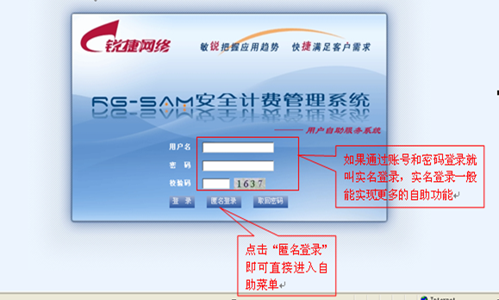
遗忘密码后点此按钮，系统会将密码发送到你注册时的邮箱。
图1-01

自助服务的对象
在继续阅读下面的说明之前，请先对照如下条件判断，自己是否属于自助服务的对象：
1. 还不曾在sam上注册过，想自助进行注册以获取一个可以通过sam认证的帐号的用户
2． 已经提交了注册申请，但不知道审核结果想查询是否通过审核的用户
3． 注册信息初审不合格，被管理员驳回重填注册信息的用户
4． 想便捷的进行网络故障报修或者查看报修状态的用户
5． 想便捷的进行充值卡充值或对充值卡的状态进行查询的用户
6． 想查看自己的上网明细或帐务流水（消费记录）的用户
7． 想将自己待扣款注入自己帐户的周期性计费用户
8． 想查询自己或其他用户信息的用户
如果你符合上述8类用户中的任何一条，你就可以使用自助服务来便捷的完成你想达到的目的。

自助服务

用户注册
下面我们就来看看自助功能是如何满足第一类客户人群的：
譬如说你是新报道的学生，或是新员工，之前都没有一个可通过sam认证的帐号，或者说你已经有帐号了， 但希望再新注册一个新帐号，你都可以通过“自动注册”功能实现。
在登录界面选择“匿名登录”即可进入自助服务菜单 （对于新用户还没有注册自己的账号，因此不能使用账号来登录自助服务， 只能使用“匿名登录”这个特殊的方式来登录自助服务，一般来说，匿名服务能够实现的自助服务功能比实名登录要少一些，一般只能完成常规的自助注册，网络报修及卡服务这几个功能）。
匿名登录进来的界面如图1-02所示：
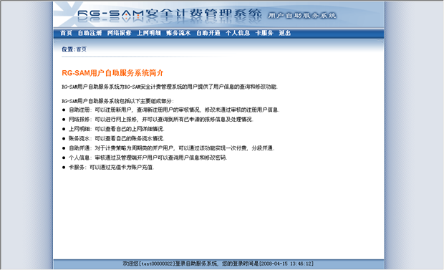
点击“自助注册”进入自助注册界面
图1-02

根据你自身的实际情况填写如下注册信息（如图1-03），带“*”的信息是必填项。所填写的信息最好真实有效， 一旦管理员审核通过，便可正常使用该帐号，如图1-03：

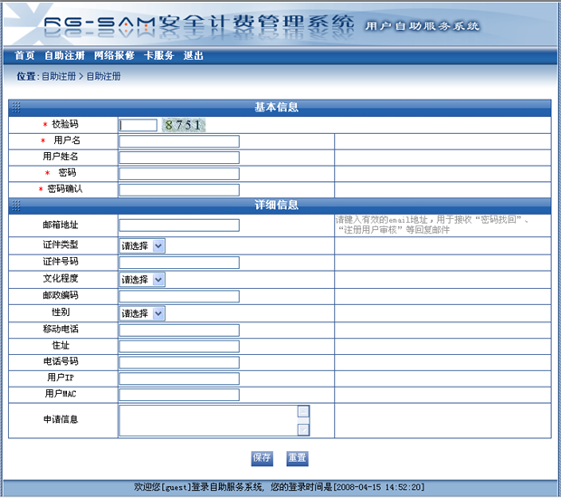
尽量填写完整
图1-03

如果你注册的账号已经被别人注册过，那么你就只好另换一个账号注册了（譬如下图，你提交用户“hu”以后，再次用“hu”账号注册）， 另外填写注册信息中出现格式不符合要求的地方，在提交时，系统都会红字提示你修改。如图1-04:

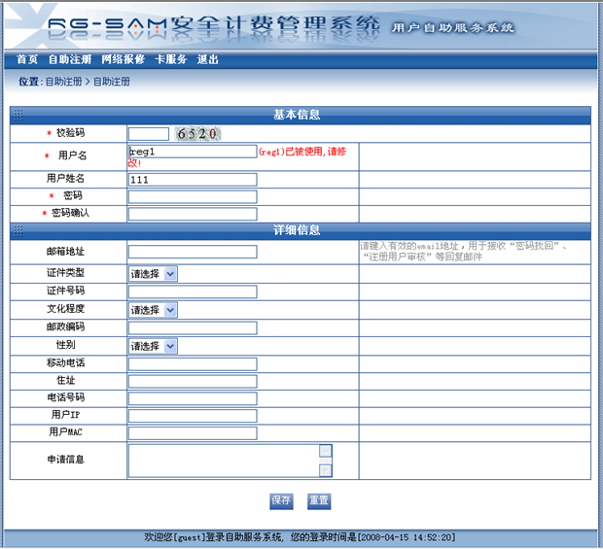
必须没被注册过
图1-04

填写完成后点击“保存”就可以提交，系统同时给出一个总览的页面，你如果想把这些注册信息保存下来已备日后查看，就可以通过保存网页的方式保存在PC上或通过“打印”按钮打印出来。如图1-05
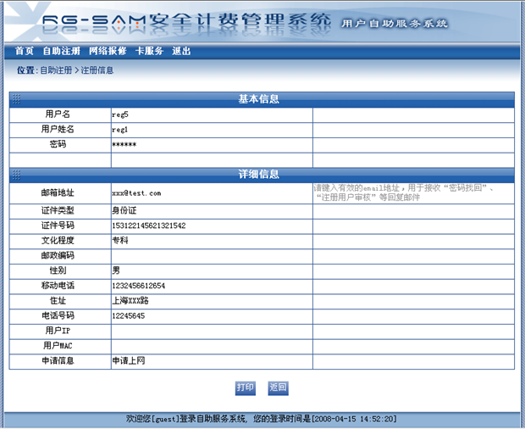
图1-05

到此为止，你要做的事情就是等候SAM管理员的审批，审批通过后，你就获得了一个合法的认证账号，之后就可以通过此账号充值，上网了，当然，你再次用到自助服务时也不必“匿名登录” ，用此账号以实名登陆的方式进入自助服务将能完成更多的自助功能。
提交的注册信息可以通过SAM管理端的用户管理 注册用户审核看到，界面如下：如图1-06

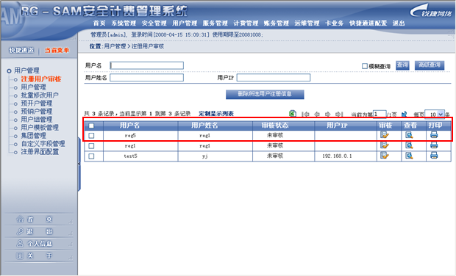
图1-06
假设你提交了注册信息已经一段时间了(这段时间根据SAM管理员所需的实际审批时间而定)，你可以通过自助注册 审核查询 来查询自己注册申请的账号是否已获通过。 如图，此时你仍旧可以通过“匿名登录”来打开这个菜单，或者通过任何一个已经注册过账号的亲朋好友的账号来实名登录，帮助自己查询自己申请的账号的状态。 如图1-07

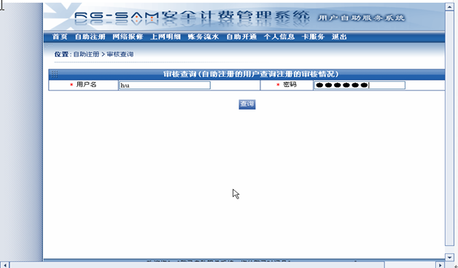
图1-07

查询方法很简单，输入注册时的账号和密码，点击“查询”按钮即可,如图1-08

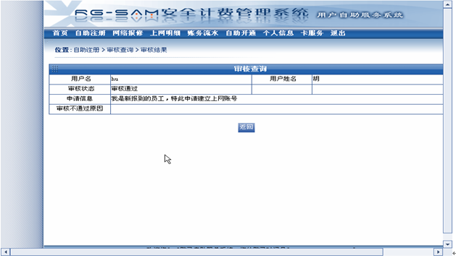
图1-08

如果你看到“审核通过”的字样，恭喜你，这表示你的账号已经可用了，SAM管理员在审核你账号的同时，会替你建立一个关联此账号的账户（一般来说，账号和账户同名），并为你制定好了上网如何收费的方法（详细参考管理手册的计费策略）。接下来你要做的就是给账户充值，账户内有足够的余额就可以畅游网络。
如果你看到的是“未审核” ，那么就表示SAM管理员还没来得及审核你的注册申请，那么你可能还得耐心等待一段时间。
如果你看到得是“审核未通过”，那么就表示你提交的注册信息或是别的什么原因导致SAM管理员不批准你的注册申请， 一般审核不通过的原因你可以看到。那就只能按照管理员的要求，重新注册一次，如图1-09：
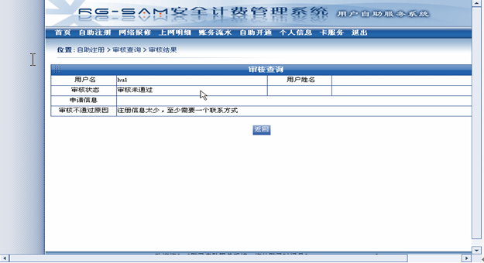
图1-09

下面讲解如何进行注册信息的修改。仍旧“匿名登录”进入自助系统菜单自助注册 注册信息修改， 输入注册的账号和密码，点击“查询”按钮就进入了修改注册信息的界面，按管理员要求修改完注册信息，提交即可。接下来就是再次等管理员批准。如图1-10

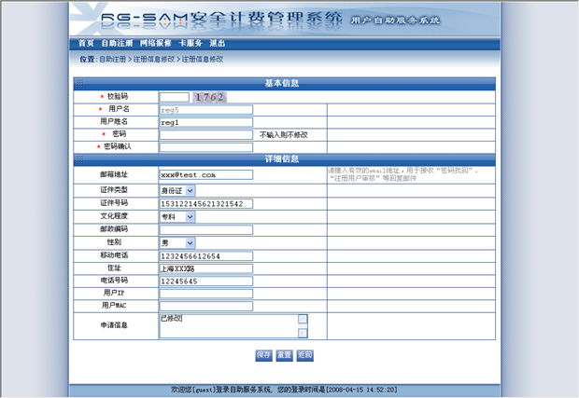
图1-10

报修服务

如果你的网络出故障了，也就是我们第四类客户需要解决的问题： 如何报修和如何查询报修的状态
你此时可能上不了网，但一定能进入自助服务。一般匿名登录到自助服务就有“网络报修”的菜单，
网络报修 我要报修 填写报修信息, 如图1-11

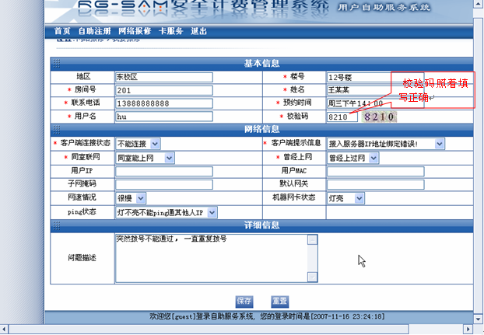
图1-11

一段时间后，你可以通过网络报修 报修查询来查询问题处理的结果：填写你报修时的姓名或账户名，点击“查询”按钮，或者通过时间段查询，效果是一样的，如图1-12
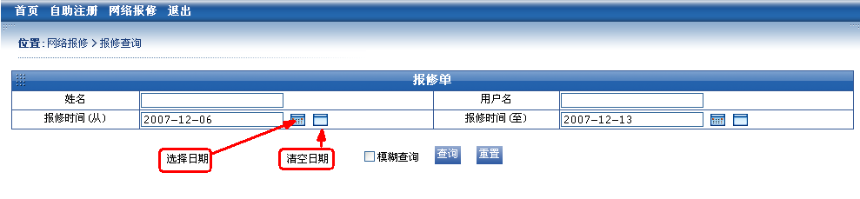
图1-12

查询结果如图1-13

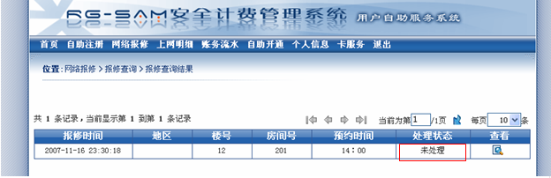
图1-13

如果管理员还没来的及处理，你将会看见处理状态是“未处理”。 否则，若被处理过，问题得以解决，那么处理状态会变成 “已处理”. 如图1-14

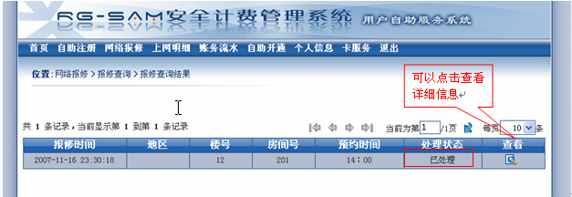
图1-14

当然， 你可以点击”查看”，查看详细情况,如图1-15

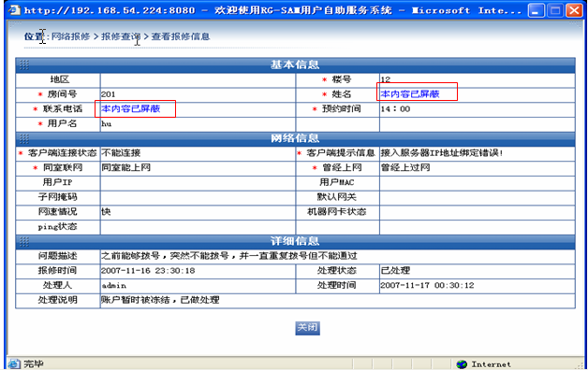
图1-15

上网明细
如果你很关心自己过去一段时间内的上网情况，你可以通过此菜单清晰的得出上网明细的结果。
简单来说， 上网明细就是提供给你查询你个人曾经的上网情况的。 由于可能涉及个人隐私，因此一般来说“匿名登录”将不会拥有此菜单，只有实名登录后， 才可能通过此菜单查询出登录账号历史上的上网状况。实名登录到自助服务，然后点击“上网明细”
系统提供了3种方式供用户查询明细：
- 通过“使用服务”查询； 因为每一个账号在注册之初都会被SAM管理员关联好相应的服务，那么这里就可以根据你填入的服务名称来将相应的所有该服务的上网明细罗列出来
- 通过“上下线时间”查询； 这个比较好理解， 查询结果就是你指定时间内上线或者下线的上网明细
- 通过“在线时长”查询； 这个查询结果就是按照你在线时段的范围来查询明细

如果3个条件都填写了，那么查询结果将是3个查询条件结果的交集。下面分别举例说明。
譬如， 使用default服务的所有上网明细， 你可以如图，在使用服务栏填入“default”，如图1-16
点击“查询”后，就将该账户曾经使用“default”服务的所有上网记录都罗列了出来 。
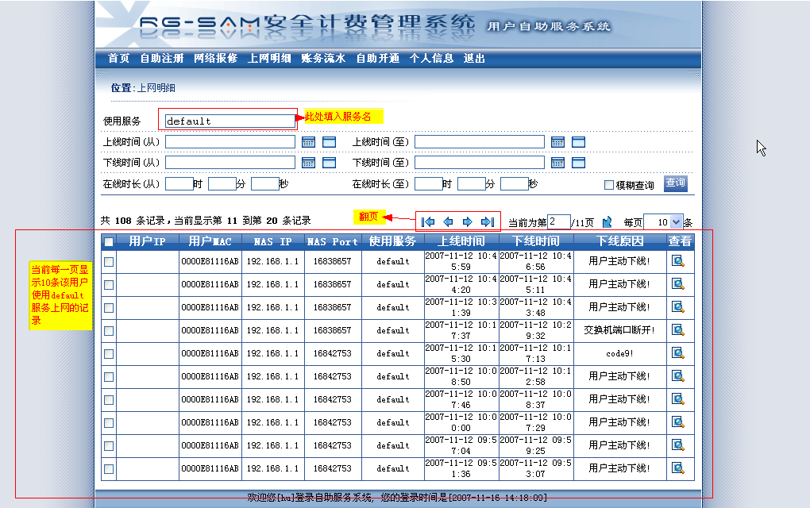
图1-16
如果你只想知道某一个时间段内上线的上网记录， 那么就可以用“上下线时间”来查询结果。假设想查询上线时间从2007-11-13 18:57:51 到 2007-11-13 19:06:51这段时间内此账号所有的记录，就可以如图1-17填写,然后点击“查询”即可得到结果. 下线时长查询同理。
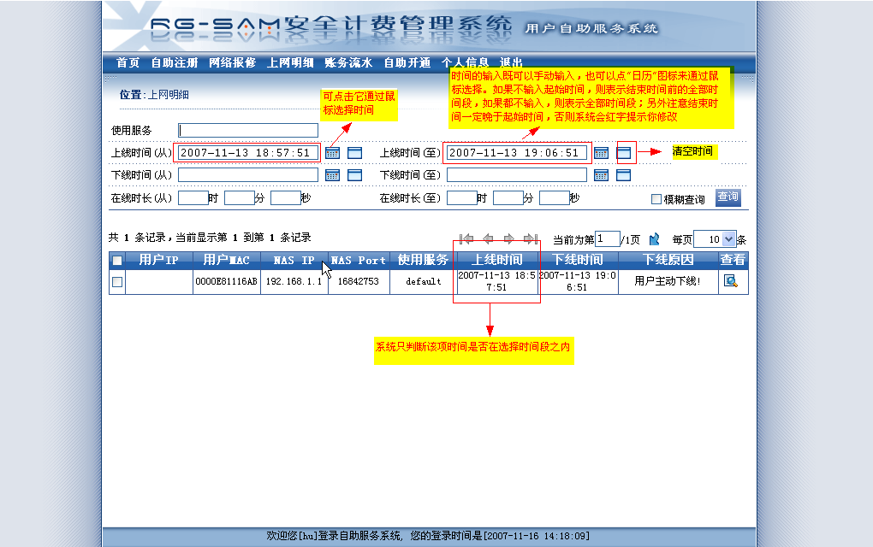
图1-17
如果你想知道在线时间为某一时长的所有的上网记录，那么你就可以通过“在线时长”查询来得到自己想要的明细。 譬如， 我们要查询该账号所有在线时长在30分钟到2小时内的所有上网记录，就可以如图1-18 填写条件，然后点击“查询”即可获得查询结果。

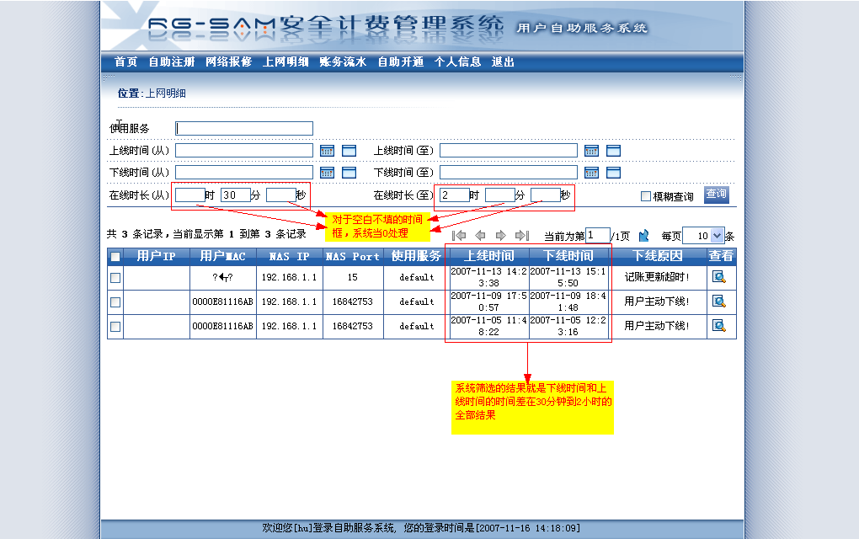
图1-18

帐务流水
如果你很关心自己过去一段时间内的账户变动情况，你可以通过查询帐务流水来清晰的知道账户变动情况，实名登录到自助服务，然后点击“帐务流水”。
和查询上网明细非常相似，上网明细是反应该账号所有的上网情况的，帐务流水就是反应该账号关联账户的情况，在这里，你能够自助查询到每一条账户变动到记录。同样，正因为此功能也关乎到个人的记录，因此一般来说“匿名登录”将不会拥有此菜单，只有实名登录后， 才可能通过此菜单查询出登录账号历史上的账户变动状况。
系统提供了3种方式供用户查询明细：
- 通过“计费来源”查询； 因为每一个账号在充值或是消费导致的账号变动总会对应某一个发生费用的原因，这里就是提供了所有的原因项， 选择一个你想查询的导致账户变动的原因项查询即可，如果不选择，则系统默认是包含发生费用的所有原因的全部结果
- 通过“使用服务”查询； 这个和上网明细中的含义一致，此处不再赘述。
- 通过“生成时间”查询； 这个查询结果就是按照你输入的生成时间的范围来查询帐务结果，所有生成帐务的时间在你指定时间区域内的结果将被罗列
如果3个条件都填写了，那么查询结果将是3个条件下查询结果都交集。下面举例说明在3个条件下的查询结果。

譬如， 使用default服务的记时扣费且生成帐务时间在2007-11-16 16:19:05之前的所有帐务流水结果。那么如图1-19分别输入3个条件
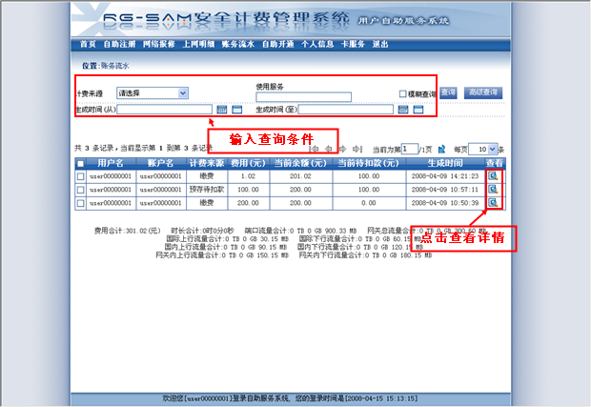

图1-19

自助开通
请注意， 此功能只对周期扣费（如包月，包天计费等）用户有用，如果是非周期扣费的用户，请跳过此节。
一个账号在注册之初， SAM管理员审核的时候， 一般就会被关联某个计费策略以对你日后的上网消费按策略约定的进行扣费，那么如果你是非周期扣费用户（譬如记时计费上网），那么当你点开“自助开通”菜单时，系统就会弹出警告窗口，如图1-20所示：
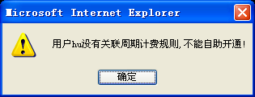
图1-20

当然， 如果你是周期计费用户，譬如下图所示的用户uesr，实名登录自助服务后点“自助开通”就会出现自助开通的界面，如图1-21所示

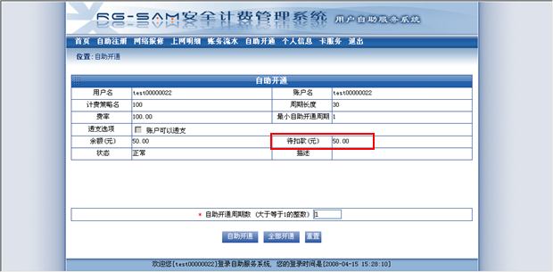
图1-21

账户中包含两种金额，余额和待扣款。待扣款。余额是账户存储用户所剩余的可用来扣费的金额，计费时使用的是余额进行扣费。待扣款，不能用来作为计费时的扣费实体，只能在用户自助开通时，将待扣款转换为余额。
这样实现到好处是，对于周期扣费的用户，一段时间内没有上网需求时， SAM服务器不能扣到“待扣款”中的资金，那么你在充值的时候可以放心的先把资金全部充到“代扣款”中。
下面我们就以user这个包月用户为例， 看看这个功能怎么为user服务的。
我们的user之前已经充了人民币1000元到“待扣款”用户，如图1-21红线圈定部分。此时的user只有3个月的包月需求（包月费率假设为100元/月）， 那么他就可以在自助开通的周期数的输入框输入数字“3”，然后点自助开通，如图1-22：
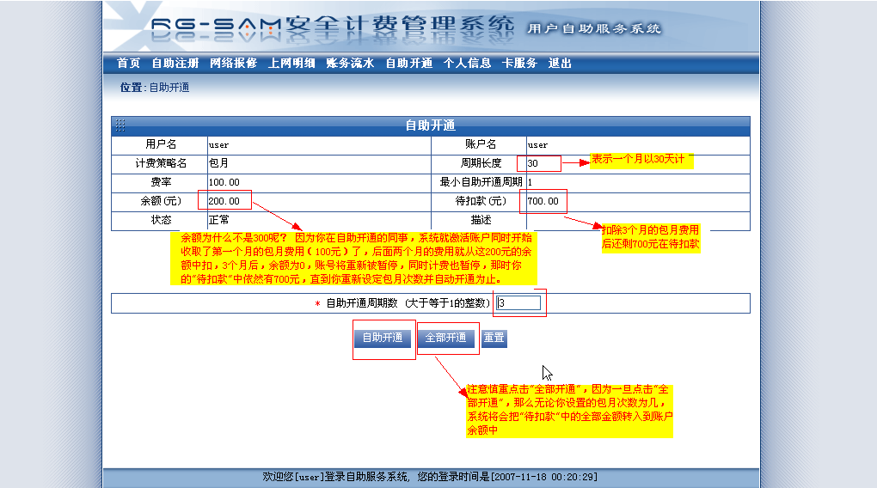
图1-22
请注意如下几点：
- 在用户点击自助开通的同时， 包月计费就开始了，SAM同时扣除第一个月的包月费用。
- 接下来每个月SAM都会从余额中扣除一个月的包月费用，直到余额不够支付一个月的包月费用为止，此时账号将处于欠费状态，计费也将暂停。
- 注意慎重点击“全部开通”，一旦点击，将会使你“待扣款”中的所有费用全部转移到账户余额中，这样可能导致你没有上网需求的月份也被SAM扣费，造成不必要的损失。

个人信息
该功能就是查看用户自己注册时的信息或者其它账号的信息（当然你必须知道那个账号的密码）
譬如用户“hu“实名登录到自助服务，点击“个人信息”菜单，如图1-23：
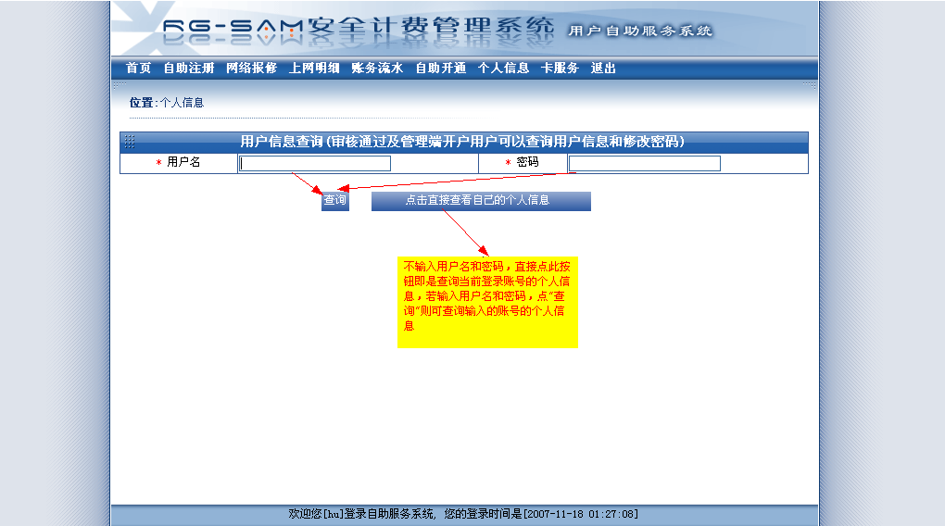
图1-23
查询结果如图1-24：
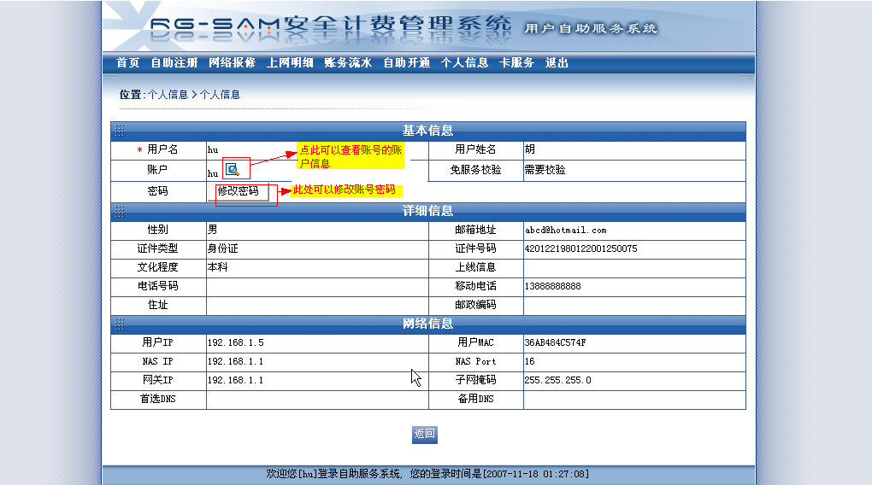
图1-24

卡服务
目前的卡服务就是充值卡服务，其作用就是为账户或待扣款充值。
充值服务不会涉及到用户的个人信息，因此既可以通过实名登录到自助服务，又可以通过“匿名登录”便捷的为某个账户充值。 登录自助服务 卡服务充值卡充值
我们已给账户“hu” 充值为例， 输入被充值账号“hu”，按照图片上的数字输入校验码， 按照充值卡上的账号输入充值卡号码，刮开充值卡密码区，输入密码区的一串字符串。 如果要将金额充入到账户，则点“余额充值”，如果要将金额充到“待扣款”则点击“代扣款充值”。 如果输入错误，则点击“重置”进行重新输入，如图1-25所示
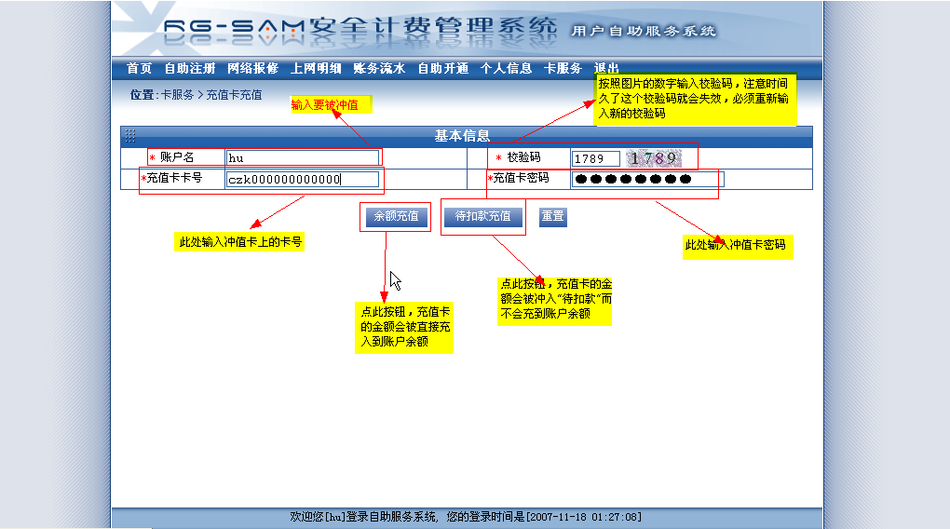
图1-25

点击“余额充值” 若充值成功则会出现，如图1-26所示图片
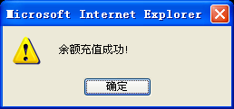
图1-26

点击“确定” 则会自动弹出该账号的账户信息，如图1-27所示图片
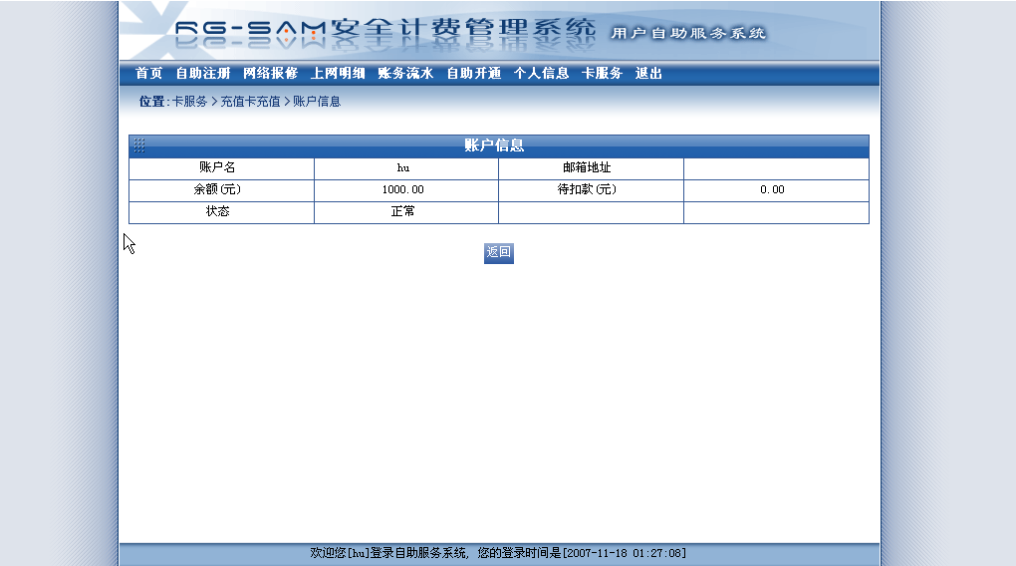
图1-27

给“待扣款”充值操作同上。
若出现以下几种情况则充值不会成功：
- 输入了错误的充值卡账号， 则系统会提示“操作失败，充值卡不存在或者失效”。
- 充值卡账号正确，但密码输入错误，则系统会提示“操作失败，充值卡密码错误”。
- 输入了已经充过值的充值卡账号和密码，则系统会提示“操作失败，充值卡已被充值”。
- 若输入的被充值的账号不正确，则系统会提示“您查询的账号不存在，请重新输入账户名查询。
- 若充值卡已经过期，则系统会提示“操作失败，充值卡已过期”。

结束语
通过上面四个章节的阅读，想必您对SAM系统的自助功能已经有了比较深刻的了解，感受到了自助功能的强大与便捷。
其实SAM管理系统就是一个网管系统，类似与手机通讯中运营商的角色，对享受通讯服务的账号进行认证和计费以及其它的管理， 而自助系统则和我们使用的手机自助服务非常类似， 大家完全可以在非常熟悉手机自助服务的基础上非常轻松的玩转SAM的自助服务 ！

